Anlage 3
Erläuterungen zur Einheitlichen Europäischen Eigenerklärung

Vorab:

Bitte beachten Sie, dass die in Anlage 2 beigefügte Datei nicht druckbar ist. Diese Datei muss zunächst lokal zwischengespeichert werden, bevor diese sodann gemäß der nachfolgenden Darstellung im Internet zum Ausfüllen hochgeladen werden kann.

Hinweis zum Herunterladen der Anlage 2:

Die Datei in Anlage 2 muss vor Verwendung zunächst lokal zwischengespeichert werden. Dies geschieht üblicherweise dadurch, dass Sie auf der Internetseite

https://www.efg-berlin.eu/ausschreibungen-projektaufrufe/instrument-16/

die Datei mit der rechten Maustaste anklicken. Sodann öffnet sich ein Fenster; in diesem wählen Sie aus: „Ziel speichern unter“ und speichern die Datei zwischen. Sodann gehen Sie auf die Internetseite

https://ec.europa.eu/tools/espd/filter?lang=de

und gehen weiter vor, wie nachfolgend beschrieben.

Zur Erstellung der EEE gehen Sie bitte wie folgt vor:

Die EEE kann über einen elektronischen Online-Dienst der EU-Kommission ausgefüllt werden. Dieser Online-Dienst führt die Nutzer Schritt für Schritt durch die Erstellung einer EEE; sie kann nach Abschluss als PDF und in weiteren elektronischen Formaten abgerufen werden.

Die Internetseite finden Sie unter:

https://ec.europa.eu/tools/espd/filter?lang=de

Zur Erstellung der EEE gehen Sie bitte wie folgt vor:

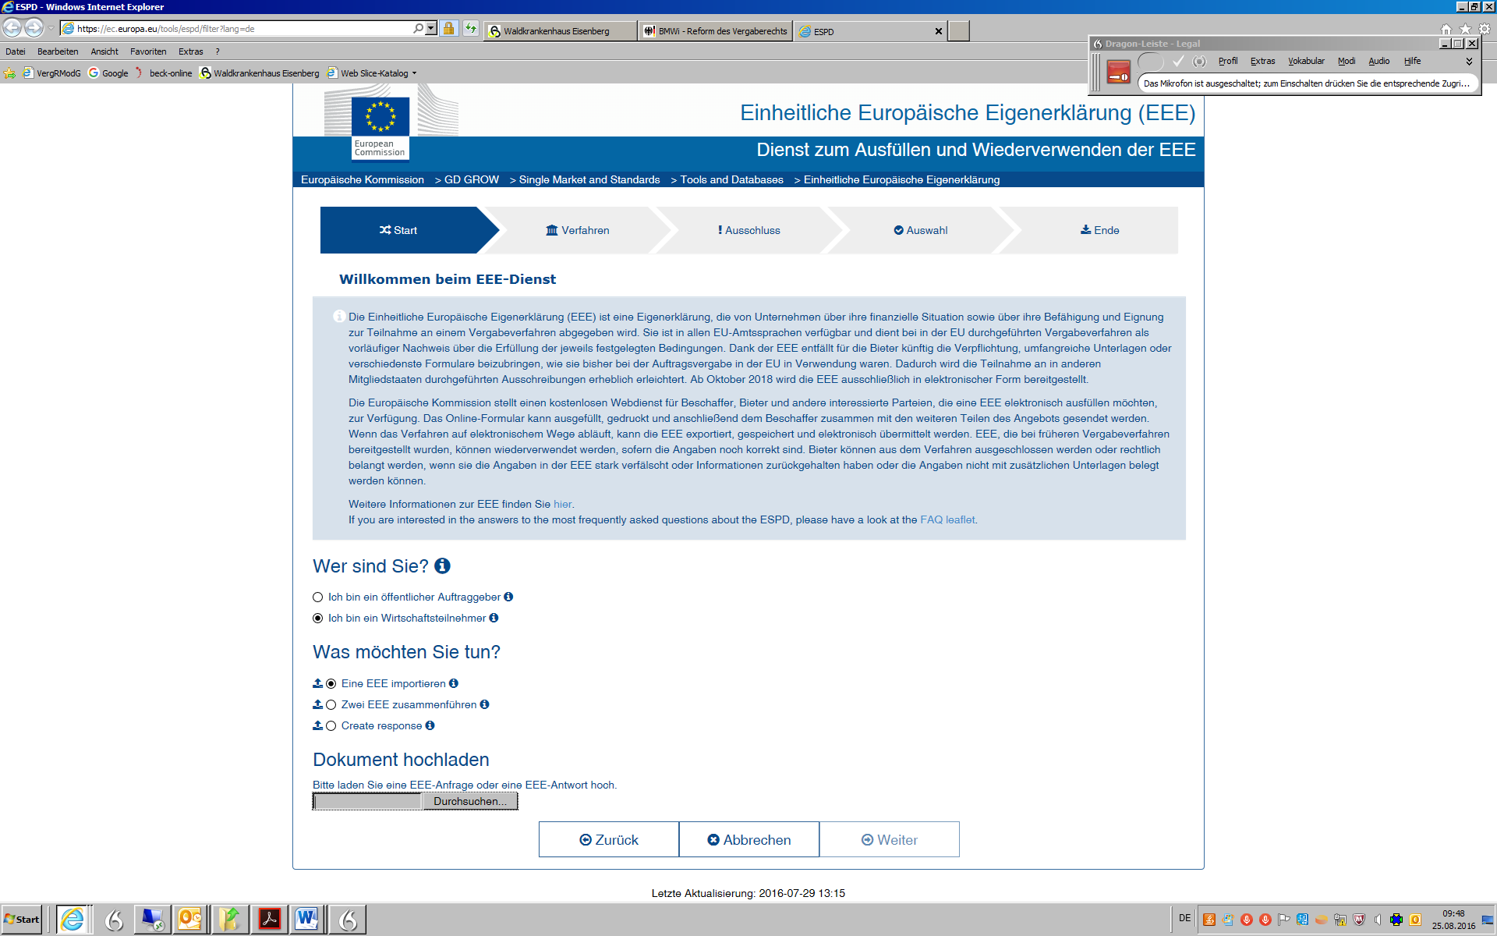

- Wählen Sie unter „Wer sind Sie?“ aus: „Ich bin ein Wirtschaftsteilnehmer“.

- Wählen Sie unter „Was möchten Sie tun?“ aus: „Eine EEE importieren“.

- Laden Sie sodann bei „Dokument hochladen“ unter Rückgriff auf die in Anlage 2 enthaltene XML-Datei die EEE hoch. Diese kann sodann über ein geführtes Menü ausgefüllt und ausgedruckt werden.

- Drucken Sie das vollständig ausgefüllte Formular aus und fügen Sie dieses unterzeichnet Ihrem Teilnahmeantrag bei.

